L E M B A R K E R J A P E S E R T A D I D I K  LKPD IPA  “Menyusun Laporan Percobaan”  Kelas VII · Fase D · Bab 1: Hakikat Ilmu Sains dan Metode Ilmiah · Sub Bab E. Pelaporan Hasil Percobaan · Tema: Ilmuwan Cilik di Sekolahku | 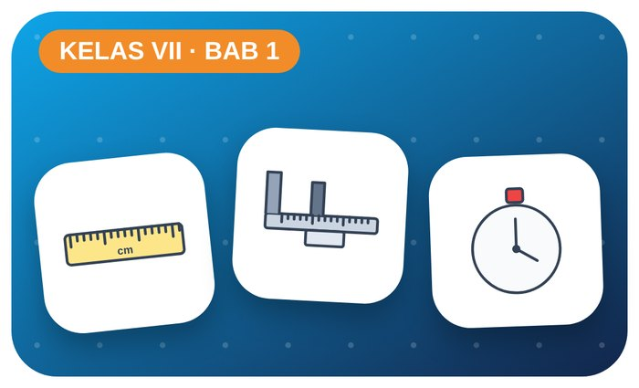

Kelompok :
Kelas : | VII / ....
Anggota : | 1.  2.  3.  4.  5.  6.

A. Petunjuk Belajar
1. Isilah identitas kelompok yang meliputi nama kelompok dan nama anggota.
2. Baca permasalahan dengan cermat, lalu jawablah pertanyaan sesuai instruksi.
3. Lakukan kegiatan sesuai langkah kerja dengan teliti dan hati-hati.
4. Diskusikan jawaban bersama kelompok, lalu kumpulkan LKPD kepada guru.

B. Capaian Pembelajaran
Murid dapat melakukan pengukuran terhadap aspek fisis yang mereka temui dan memanfaatkan ragam gerak dan gaya, serta menerapkan metode ilmiah (mengamati, mempertanyakan, memprediksi, merencanakan dan melakukan penyelidikan, memproses data, mengevaluasi, dan mengomunikasikan hasil).

C. Tujuan Pembelajaran
1. Menyajikan data dalam tabel dan grafik.
2. Menyusun laporan percobaan yang lengkap.

Tahap 1: Orientasi Murid pada Masalah

Permasalahan:
Kelompok Rina sudah melakukan percobaan pertumbuhan kacang hijau, tetapi datanya hanya ditulis acak di buku. Saat diminta presentasi, mereka bingung menjelaskannya.
Bagaimana cara menyajikan data agar mudah dipahami orang lain?

Tahap 2: Mengorganisasikan Murid untuk Belajar

Berkumpullah sesuai kelompok yang telah ditentukan dan diskusikan pertanyaan berikut berdasarkan permasalahan di atas.
AYO DISKUSI
1. Apa saja bagian laporan percobaan?

2. Kapan sebaiknya memakai grafik garis atau diagram batang?

Tahap 3: Membimbing Penyelidikan Kelompok maupun Individu

Kegiatan A — Dari Data Menjadi Laporan

Ayo Membaca!
Laporan percobaan memuat judul, tujuan, rumusan masalah, hipotesis, alat dan bahan, langkah kerja, data, pembahasan, dan kesimpulan.
● Data perubahan terhadap waktu → grafik garis.
● Data perbandingan kelompok → diagram batang.
● Kesimpulan menjawab rumusan masalah.
Alat dan bahan: data percobaan (di bawah), kertas berpetak, penggaris, pensil warna.
Langkah kerja:
1. Pelajari data tinggi kacang hijau: hari ke-1: 0 cm; ke-3: 1,5 cm; ke-5: 4 cm; ke-7: 7,5 cm (tempat terang) dan 0; 2; 6; 11 cm (tempat gelap).
2. Susun data ke dalam tabel.
3. Buat grafik garis kedua perlakuan pada satu kertas.
4. Tulis pembahasan dan kesimpulan.
Tabel Data
Hari ke- | Tinggi di tempat terang (cm) | Tinggi di tempat gelap (cm)
1
3
5
7
Ayo Menjawab!
1. Mengapa kacang hijau di tempat gelap tumbuh lebih tinggi tetapi pucat?

2. Tuliskan kesimpulan percobaan tersebut!

Tahap 4: Mengembangkan dan Menyajikan Hasil Karya

Presentasikan laporan lengkap kelompokmu.

Tahap 5: Menganalisis dan Mengevaluasi Pembelajaran

Refleksi Diri
Bagian laporan mana yang paling sulit kamu tulis? Bagaimana cara memperbaikinya?

“Ilmuwan hebat bukan yang tidak pernah salah, tetapi yang jujur pada data dan berani mencoba lagi.”

